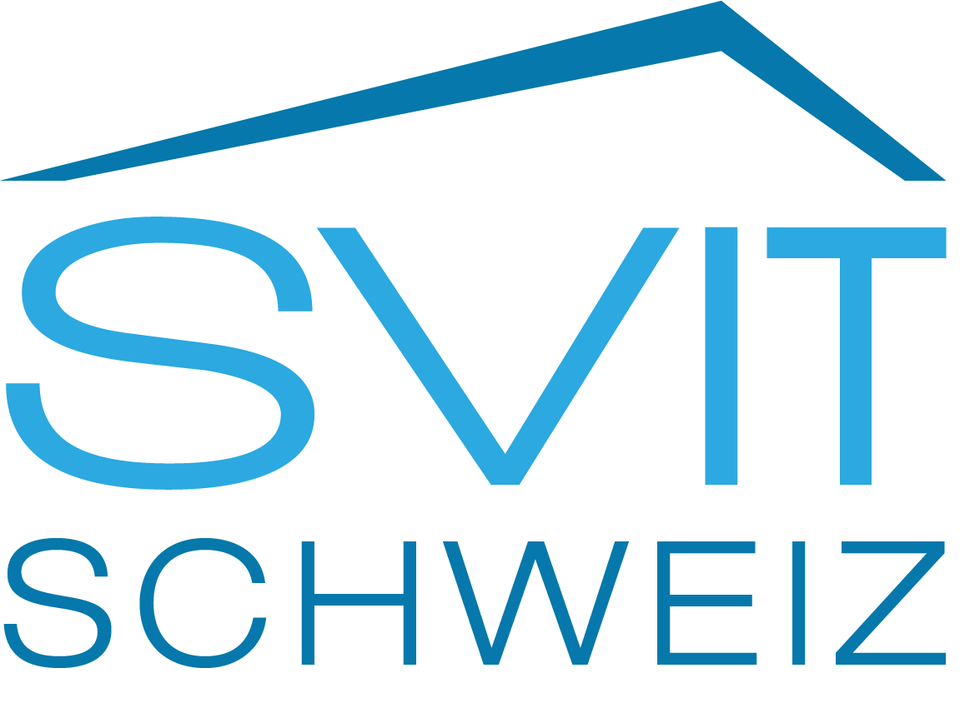

Schutzkonzept für Stockwerkeigentümer-versammlungen
Version: 09.09.2021
Einleitung
Nachfolgendes Schutzkonzept richtet sich an Verwaltungen von Stockwerkeigentümer-Gemeinschaften (STWEG) einschliesslich deren Mitarbeitenden für die Durchführung von Versammlungen. Grundlage der Massnahmen sind die «Covid-19-Verordnung 3» und die «Covid-19-Verordnung besondere Lage», Stand 13. September 2021, abzurufen auf der Seite des BAG.
Dieses Schutzkonzept gilt für Veranstaltungen im Sinne von Art. 14a («Veranstaltungen in Innenräumen ohne Zugangsbeschränkung auf Personen mit einem Zertifikat») der «Covid-19-Verordnung besondere Lage».

1. REDUKTION DER VERBREITUNG DES CORONAVIRUS

Übertragung des Coronavirus
Die drei Hauptübertragungswege des neuen Coronavirus (SARS-CoV-2) sind:
- enger Kontakt: Wenn man zu einer erkrankten Person weniger als 1.5 Meter Abstand hält und dabei keine Hygienemaske trägt.
- Tröpfchen: Niest oder hustet eine erkrankte Person, können die Viren direkt auf die Schleimhäute von Nase, Mund oder Augen eines anderen Menschen gelangen.
- Hände: Ansteckende Tröpfchen gelangen beim Husten und Niesen oder Berühren der Schleimhäute auf die Hände. Von da aus werden die Viren auf Oberflächen übertragen. Eine andere Person kann von da aus die Viren auf ihre Hände übertragen und so gelangen sie an Mund, Nase oder Augen, wenn man sich im Gesicht berührt.

Schutz gegen Übertragung
Es gibt drei Grundprinzipien zur Verhütung von Übertragungen:
- Distanzhalten, Sauberkeit, Oberflächendesinfektion, Händehygiene, Hygienemaske tragen
- besonders gefährdete Personen schützen
- soziale und berufliche Absonderung von Erkrankten und von Personen, die engen Kontakt zu Erkrankten hatten
Die Grundsätze zur Prävention der Übertragung beruhen auf den oben genannten Hauptübertragungswegen.
Die Übertragung durch engeren Kontakt, sowie die Übertragung durch Tröpfchen, können durch mindestens 1.5 Meter Abstandhalten oder physische Barrieren verhindert werden. Um die Übertragung über die Hände zu vermeiden, ist eine regelmässige und gründliche Handhygiene durch alle Personen sowie die Reinigung häufig berührter Oberflächen wichtig.

Distanzhalten und Hygiene
Infizierte Personen können vor, während und nach Auftreten von COVID-19-Symptomen ansteckend sein. Daher müssen sich auch Personen ohne Symptome so verhalten, als wären sie ansteckend (Distanz zu anderen Menschen wahren). Dafür gibt es Hygiene- und Verhaltensregeln des BAG der Kampagne «So schützen wir uns».
Beispiele für Massnahmen sind: Homeoffice, bestimmte Dienstleitungen nicht anbieten, regelmässig Hände waschen, mindestens 1.5 Meter Abstand halten, regelmässiges Reinigen von häufig berührten Oberflächen, Begrenzen der Anzahl Personen pro m².

Besonders gefährdete Personen schützen
Personen über 65 Jahre oder mit schweren chronischen Erkrankungen (s. Verordnung über Massnahmen in der besonderen Lage zur Bekämpfung der Covid-19-Epidemie) gelten als besonders gefährdet, einen schweren Krankheitsverlauf zu erleiden. Bei besonders gefährdeten Personen müssen deshalb zusätzliche Massnahmen ergriffen werden, damit sie sich nicht anstecken. Nur dadurch kann eine hohe Sterblichkeit an COVID-19 vermieden werden. Besonders gefährdete Personen halten sich weiterhin an die Schutzmassnahmen des BAG und bleiben − wenn immer möglich − zu Hause. Der Schutz von besonders gefährdeten Mitarbeitenden ist in der Verordnung über Massnahmen in der besonderen Lage zur Bekämpfung der Covid-19-Epidemie ausführlich geregelt. Weitere Informationen dazu finden Sie unter www.bag-coronavirus.ch. Beispiele für Massnahmen sind: Homeoffice, Arbeiten in Bereichen die keinen Kundenkontakt erfordern, physische Barrieren, Einrichten von Zeitfenstern für besonders gefährdete Personen.

Soziale und berufliche Absonderung von Erkrankten und von Personen, die engen Kontakt zu Erkrankten hatten
Es muss verhindert werden, dass erkrankte Personen andere Menschen anstecken. Personen mit COVID-19 Krankheitssymptomen und Personen, die engen Kontakt zu COVID-19 Erkrankten hatten, sollen zu Hause bleiben und die Anweisungen zur Isolation beziehungsweise Quarantäne gemäss BAG befolgen (vgl. www.bag.admin.ch/isolation-und-quarantaene). Der Arbeitgeber ist verpflichtet, zum Schutz der Gesundheit der übrigen Mitarbeitenden allen Beschäftigten zu ermöglichen, diese Anweisungen des BAG einzuhalten.

2. Schutzmassnahmen
Schutzmassnahmen zielen darauf ab, die Übertragung des Virus zu verhindern. Bei den Massnahmen sind der Stand von Technik, Arbeitsmedizin und Hygiene sowie sonstige gesicherte arbeitswissenschaftliche Erkenntnisse zu berücksichtigen. Die Massnahmen sind so zu planen, dass Technik, Arbeitsorganisation, sonstige Arbeitsbedingungen, soziale Beziehungen und Einfluss der Umwelt auf den Arbeitsplatz sachgerecht miteinander verknüpft werden.
Zuerst gilt es, technische und organisatorische Schutzmassnahmen zu treffen. Die persönlichen Schutzmassnahmen sind nachrangig dazu. Für besonders gefährdete Mitarbeitende sowie Versammlungsteilnehmer sind zusätzliche Massnahmen zu treffen. Alle betroffenen Personen müssen zu den Schutzmassnamen die notwendigen Anweisungen erhalten.
Das Schutzziel im Rahmen der Versammlung ist ebenfalls die Reduktion einer Übertragung des neuen Coronavirus durch Distanzhalten, Sauberkeit, Reinigung von Oberflächen und Händehygiene.

3. grundregeln
Das Schutzkonzept der Verwaltung stellt sicher, dass die folgenden Vorgaben eingehalten werden. Für jede dieser Vorgaben sind ausreichende und angemessene Massnahmen vorzusehen. Der Arbeitgeber und der Betriebsverantwortliche sind für die Auswahl und Umsetzung dieser Massnahmen verantwortlich.
- Alle Teilnehmer der Versammlung reinigen sich regelmässig die Hände.
- Mitarbeitende und Versammlungsteilnehmer halten 1,5 m Abstand zueinander.
- Wenn der Abstand nicht eingehalten werden kann, ist eine Hygienemaske zu tragen, beispielsweise im Eingangsbereich, beim Gang zum Sitzplatz oder bei der Anmeldung.
- Bedarfsgerechte regelmässige Reinigung von Oberflächen und Gegenständen nach Gebrauch, insbesondere, wenn diese von mehreren Personen berührt werden.
- Angemessener Schutz von besonders gefährdeten Personen
- Kranke Mitarbeitende und Stockwerkeigentümer mit Hygienemaske nach Hause schicken und informieren, die Anweisungen zur Isolation gemäss BAG zu befolgen (vgl. www.bag.admin.ch/isolation-und-quarantaene)
- Berücksichtigung von spezifischen Aspekten der Arbeit und der Versammlungsführung, bzw.
-teilnehmer, um den Schutz zu gewährleisten
- Information der Mitarbeitenden und der Versammlungsteilnehmer über die Vorgaben und Massnahmen
- Umsetzung der Vorgaben im Management, um die Schutzmassnahmen effizient umzusetzen und anzupassen

4. Versand der Unterlagen

Massnahmen
Die Verwaltung stellt sicher, dass in der Einladung auf die besonderen Bestimmungen dieses Konzeptes hingewiesen wird. Es kann der Einladung beigelegt werden.
In der Einladung ist ein spezieller Hinweis darauf zu machen, dass (reglementarische Bestimmungen vorbehalten) insbesondere besonders gefährdete Personen die Möglichkeit einer Stimmrechtsvertretung durch einen anderen Stockwerkeigentümer, einen Dritten oder die Verwaltung haben.
Es ist sicherzustellen, dass die Namen und Wohnorte von allen Teilnehmern (allenfalls auch Dritten) bekannt sind und die Verwaltung über die entsprechende Telefonnummer für eine spätere Kontaktaufnahme verfügt.
Die Eingeladenen sind aufzufordern, sich für die Teilnahme anzumelden und allfällige Vertretungen vorgängig anzuzeigen.

5. Vorbereitung der Versammlung

Massnahmen
Es ist ein genügend grosser Raum zu reservieren. Die Distanz von Sitzplatz zu Sitzplatz muss mindestens 1,5 Meter betragen (ausgenommen Personen aus dem gleichen Haushalt).
Die Sitzungsleitung hat genügend Abstand zur ersten Reihe der Versammlungsteilnehmer, damit auch bei einem Vortrag der Verwaltung, welcher in der Regel stehend erfolgt, genügend Distanz zu den Stockwerkeigentümern vorhanden ist. Die Sitzungsleitung trägt dabei eine Hygienemaske.
Es müssen Hygienemasken in genügender Anzahl bereitgestellt werden.
Am Eingang müssen Desinfektionsmittel bereitgestellt werden.

6. Empfang der Stockwerkeigentümer an der
Versammlung

Massnahmen
Die Stockwerkeigentümer sind am Eingang darauf hinzuweisen, dass sie die Hände desinfizieren sollen.
Bei der Präsenzkontrolle ist genügend Schreibgerät zur Verfügung zu stellen, sodass dieses nicht weitergegeben werden muss. Alternativ kann das Schreibgerät nach jeder Unterschrift desinfiziert werden.
Die Person, welche die Stockwerkeigentümer empfängt, trägt eine Hygienemaske oder ist durch ein Plexiglas geschützt.
Es ist grundsätzlich darauf zu verzichten, vor oder während der Versammlung schriftliche Unterlagen abzugeben, insbesondere auch Stimmrechtsausweise. Ist dies nicht möglich, sind diese Unterlagen nach dem Gebrauch an der Veranstaltung an Ort zu entsorgen. Vorbehalten bleiben Stimmrechtsausweise, welche in einem verschlossenen Couvert aufzubewahren sind. Das Couvert ist dahingehend zu beschriften, dass ein späterer Nutzer der Unterlagen darauf hingewiesen wird, was sich darin befindet.
Die Teilnehmer sind darauf hinzuweisen, dass sie ihren Sitzplatz umgehend einnehmen.

7. diskussion und abstimmung

Massnahmen
Voten von Versammlungsteilnehmern sind grundsätzlich vom Platz aus zu halten.
Während der Veranstaltung bleiben die Versammlungsteilnehmer immer sitzen (auch während allfälliger Voten). Sollte ein Versammlungsteilnehmer den Saal während der Veranstaltung verlassen und wieder zurückkehren, ist darauf zu achten, dass diese Person die Hände am Eingang erneut desinfiziert und die allgemeinen Abstandsregeln einhält.

8. Abschluss der Veranstaltung

Massnahmen
Es ist darauf zu achten, dass sich die Personen nicht beim Ausgang stauen. Je nach Grösse der Versammlung sollten die Teilnehmer den Saal gestaffelt verlassen.
Auf einen gesellschaftlichen Teil im Anschluss ist nach Möglichkeit zu verzichten. Falls dies nicht gewünscht ist, gelten die Verhaltensregeln für das Gastgewerbe.

Dieses Dokument wurde als Branchenlösung durch den SVIT Schweiz und die Fachkammer Stockwerkeigentum erstellt.

